苗栗縣 造橋鄉 104年度地籍圖重測區範圍圖

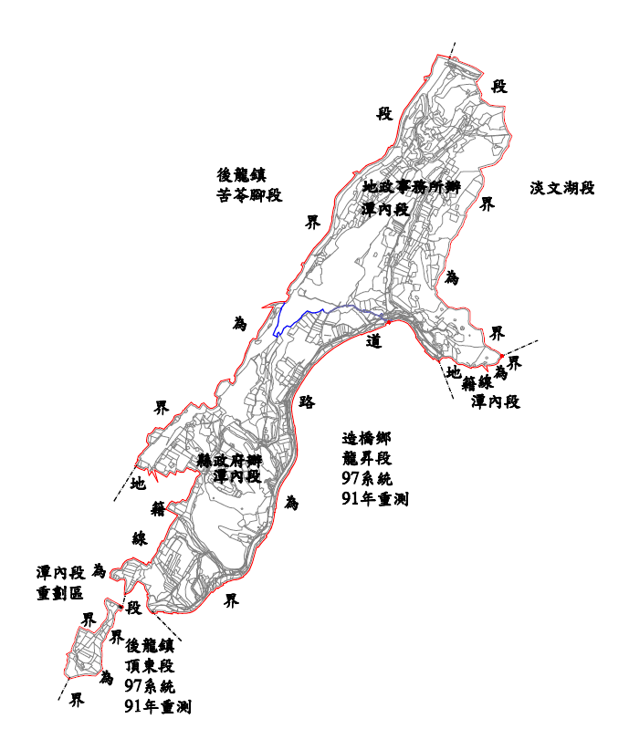

苗栗縣造橋鄉104年度地籍圖重測區（比例尺: 1/20000 ）
地 段 | 筆 數（筆） | 面 積（公頃） | 備註
潭內段 | 1011 | 141 | 縣辦
潭內段 | 601 | 147 | 所辦
合計 | 1612 | 288
圖例：
縣（市）界
鄉（鎮、市、區）界
段界
小段界
重測區範圍

＋ － ＋ － ＋ －

